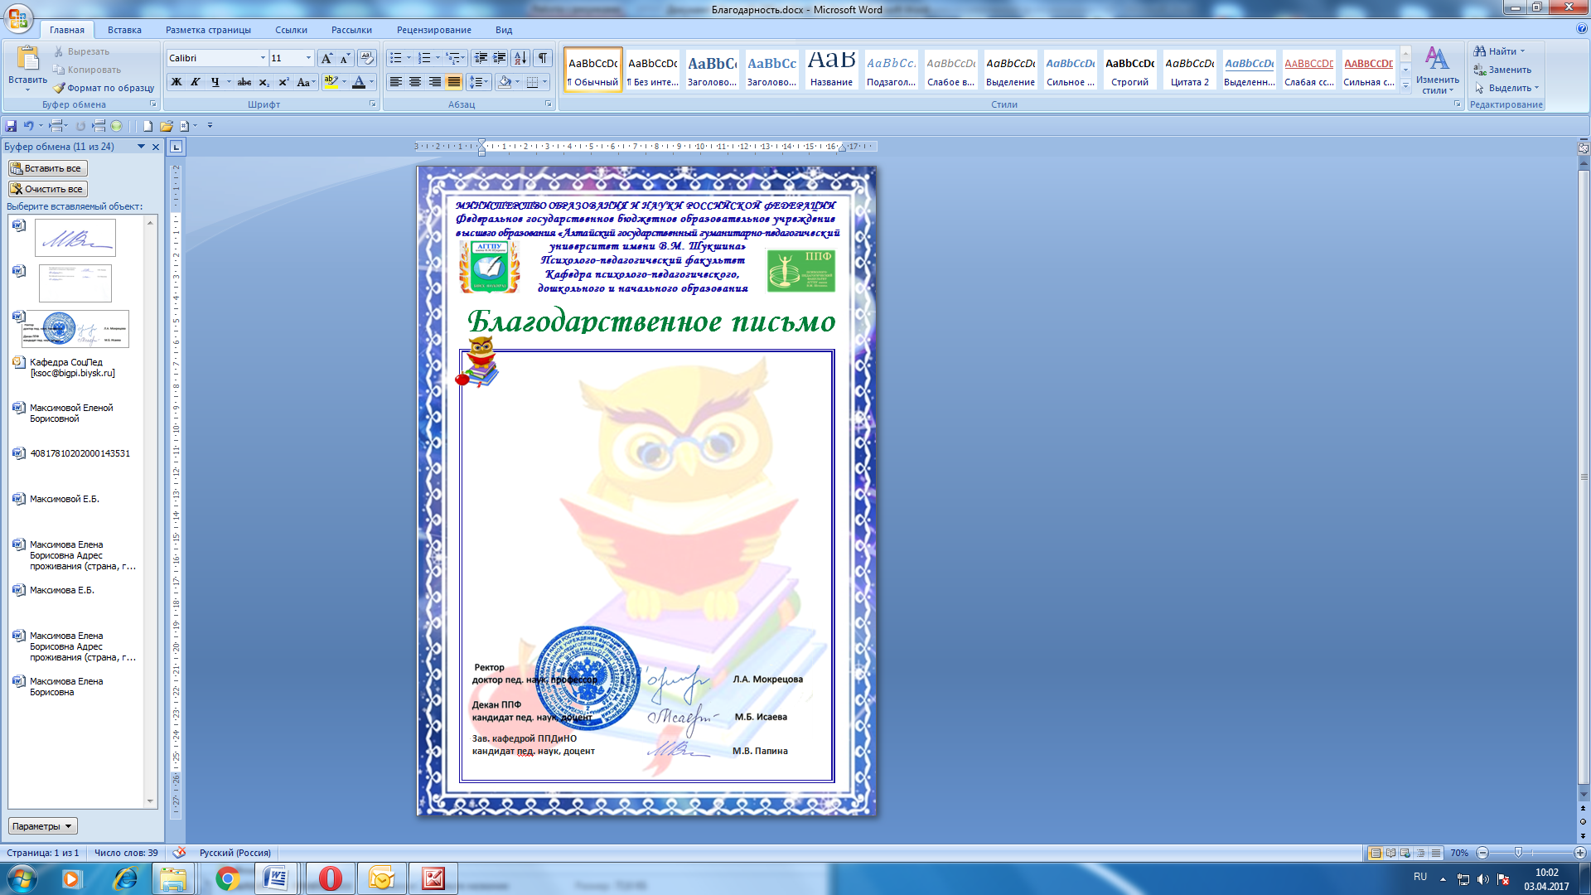
Бийск - 2017
Администрация АГГПУ им. В.М. Шукшина
и психолого-педагогического факультета
выражает благодарность

Петрищевой
Галине Сергеевне,
модератору Всероссийского заочного
конкурса «Ученый малыш»,
доценту кафедры ППДиНО
АГГПУ им. В.М.Шукшина

